**ĐẠI HỌC ĐÀ NẴNG**

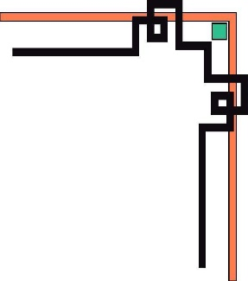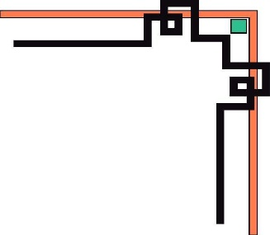

**TRƯỜNG ĐẠI HỌC SƯ PHẠM**

**KHOA TIN HỌC**



**BÁO CÁO ĐỒ ÁN 2**

**TÊN ĐỀ TÀI**

**XÂY DỰNG WEBSITE BÁN HÀNG ĐIỆN TỬ**

|  |  |
| --- | --- |
| **Giảng viên hướng dẫn:** | **Mai Hà Thi** |
| **Tên sinh viên:** | **Đoàn Võ Hiếu Nghĩa** |
| **Lớp sinh hoạt:**  **Mã số sinh viên:** | **21CNTT4**  **3120221424** |

Đà Nẵng, 12/2023

**NHẬN XÉT CỦA CÁN BỘ HƯỚNG DẪN**

*Đà Nẵng, ngày tháng năm 2023*

**GIÁO VIÊN HƯỚNG DẪN**

# NHẬN XÉT CỦA HỘI ĐỒNG

………………………………………………………………………………………………………………………………………………………………………………………………………………………………………………………………………………………………………………………………………………………………………………………………………………………………………………………………………………………………………………………………………………………………………………………………………………………………………………………………………………………………………………………………………………………………………………………………………………………………………………………………………………………………………………………………………………………………………………………………………………………………………………………………………………………………………………………………………………………………………………………………………………………………………………………………………………………………………………………………………………………………………………………………………………………………………………………………………………………………………………………………………………………………………………………………………………………………………………

*Đà Nẵng, ngày tháng năm 2023*

**Thành viên hội đồng**

# LỜI CẢM ƠN

Em xin gửi lời cảm ơn chân thành và sâu sắc đến các thầy cô trong khoa Tin học cũng như tất cả thầy cô trong trường Đại học Sư phạm – Đại học Đà Nẵng đã tận tình giảng dạy, truyền đạt những kiến thức, kinh nghiệm của mình trong suốt quá trình em học tập tại trường.

Đặc biệt em xin gửi lời cảm ơn đến thầy Mai Hà Thi đã tận tình giúp đỡ, từng bước hướng dẫn trong suốt quá trình thực hiện học phần đồ án tốt nghiệp. Trong thời gian thực hiện đồ án, em không những tiếp thu thêm nhiều kiến thức bổ ích mà còn học tập được tinh thần làm việc, thái độ nghiên cứu khoa học nghiêm túc, hiệu quả, đây là những điều rất cần thiết cho em trong quá trình học tập và làm việc sau này.

**MỤC LỤC**

NHẬN XÉT CỦA HỘI ĐỒNG 3

LỜI CẢM ƠN 4

LỜI MỞ ĐẦU 5

1. Lí do chọn đề tài 5

2. Mục tiêu nghiên cứu 5

3. Đối tượng và phạm vi nghiên cứu 5

4. Đề tài được xây dựng bởi các ngôn ngữ lập trình như: Javascript, PHP, HTML, CSS 5

5. Phương pháp nghiên cứu 5

6. Ý nghĩa của đề tài 5

7. Bố cục của đề tài 5

CHƯƠNG I: CƠ SỞ LÝ THUYẾT 5

1.1 Lý thuyết 5

1.1.1 Khái niệm hệ thống 5

1.1.2 Khái niệm hệ thống quá trình 5

1.1.4 Nhược điểm của HTML 5

1.2 Tổng quan về CSS 5

1.2.1 Khái niệm của CSS 5

1.2.2 Bố cục và cấu trúc một đoạn CSS 5

1.2.3 Ưu và nhược điểm của CSS 5

1.3 Tổng quan về PHP 5

1.3.1 Khái niệm về PHP 5

1.3.2 Đặc trưng của PHP 5

1.3.3 Lợi ích khi thiết kế web bằng PHP 5

1.4 PhpAdmin 5

1.4.1 Khái niệm về PhpAdmin 5

1.4.2 Tính năng của PhpAdmin 5

1.5. Tìm hiểu về HTTP (Hypertext Transfer Protocol). 5

1.6. URL (Uniform Resource Locator). 5

1.6.1 URL là gì? 5

1.6.2. Cấu trúc của URL. 5

1.7 Lấy dữ liệu từ server. 5

1.8 Truyền dữ liệu lên server. 5

1.9 Localhost là gì? 5

1.10 MySQL là gì? 5

CHƯƠNG II: PHÂN TÍCH VÀ THIẾT KẾ HỆ THỐNG 5

1.1 Phân tích yêu cầu đề tài 5

1.1.1 Phát biểu bài toán 5

1.2 Đặc tả hệ thống 5

1.3 Thiết kế cơ sở dữ liệu 5

2.3.1 Bảng khách hàng 5

2.3.2 Bảng đơn hàng 5

2.3.3 Bảng tài khoản admin 5

2.3.4 Bảng giỏ hàng 5

2.2.5 Bảng sản phẩm 5

2.2.6 Bảng chi tiết đơn hàng 5

CHƯƠNG III: CÀI ĐẶT CHƯƠNG TRÌNH VÀ KẾT QUẢ 5

3.1 Cài đặt chương trình 5

3.1.1 Yêu cầu 5

3.2 Kết quả chương trình 5

3.2.1 Giao diện đăng nhập và đăng ký khách hàng 5

3.2.2 Giao diện đăng nhập admin 5

3.2.3 Giao diện đăng xuất 5

3.2.4 Giao diện trang chủ 5

3.2.5 Giao diện phân loại sản phẩm 5

3.2.6 Giao diện thêm sản phẩm vào giỏ hàng 5

3.2.7 Giao diện giỏ hàng 5

3.2.8 Giao diện xác nhận đơn hàng 5

3.2.9 Giao diện thông tin đơn hàng 5

3.2.10. Giao diện bảng quản lý. 5

3.2.11. Giao diện quản lý người dùng. 5

3.12 Giao diện quản lý sản phẩm 5

3.13 Giao diện quản lý đơn hàng. 5

KẾT LUẬN VÀ HƯỚNG PHÁT TRIỂN 5

1. Kết quả đạt được 5

2. Hạn chế của đề tài 5

3. Hướng phát triển 5

TÀI LIỆU THAM KHẢO 5

# LỜI MỞ ĐẦU

1. **Lí do chọn đề tài**

Hiện nay, khi website trở thành một kênh phổ biến đối với khách hàng, nó gần hơn với người tiêu dùng, giúp người tiêu dùng dễ dàng lựa chọn. Ngoài ra, khi có một website bán hàng, doanh nghiệp, cá nhân sẽ có thêm nhiều traffic và thu hút được một lượng khách hàng nhất định. Điều này đồng nghĩa với việc doanh nghiệp, cá nhân có thể thúc đẩy hoạt động bán hàng và gia tăng doanh số.

Website là nơi doanh nghiệp, cá nhân có thể lưu trữ thông tin và sản phẩm một cách rõ ràng và thuận tiện nhất. Bên cạnh đó ta cũng có thể quản lý hàng hoá dễ dàng thông qua các tính năng của website.

Nắm được điều đó, dưới sự hướng dẫn của giảng viên Mai Hà Thi và cơ sở thực tập, em đã lên ý tưởng tìm hiểu và xây dựng website bán hàng điện tử bằng ngôn ngữ PHP và để hiểu hơn về ngôn ngữ này.

1. **Mục tiêu nghiên cứu**

Mục tiêu của đồ án là tạo ra một website bán hàng điện tử cho cá nhân và gia đình có nhu cầu mua một số mặt hàng điện tử

Các mục tiêu cụ thể bao gồm:

* Tạo ra một website kinh doanh trực tuyến dễ dàng sử dụng
* Ứng dụng ngôn ngữ PHP cho ứng dụng.

1. **Đối tượng và phạm vi nghiên cứu**

*Đối tượng nghiên cứu gồm:*

Báo cáo tập trung nghiên cứu về các vấn đề chính.

- Cơ sở dữ liệu của web bán hàng

- Thiết kế xây dựng các chức năng cơ bản của shop

*Giới hạn phạm vi nghiên cứu trong đề tài gồm:*

* Tập trung xây dựng webstie để người bán và người mua có thể dễ dàng tiếp cận với nhau. Người quản trị có thể dễ dàng đăng tải và quản lí thông tin sản phẩm mà mình muốn bán. Người mua có thể dễ dàng mua được sản phẩm mình cần.

1. Đề tài được xây dựng bởi các ngôn ngữ lập trình như: Javascript, PHP, HTML, CSS
2. **Phương pháp nghiên cứu**

* Phương pháp lý thuyết: Nghiên cứu các tài liệu liên quan đến các nội dung nghiên cứu: Tài liệu về các ngôn ngôn ngữ lập trình, , PHP, các nhu cầu của người bán, người mua.
* Phương pháp thực nghiệm: Nghiên cứu, xây dựng tạo ra website bán hàng điện tử

1. **Ý nghĩa của đề tài**

- Ý nghĩa lý luận: Dùng làm tài liệu tham khảo cho các cửa hàng, doanh nghiệp khi bước đầu xây dựng Website cho riêng mình.

- Ý nghĩa thực tiễn: Báo cáo nghiên cứu cho thấy được những bước phải làm khi xây dựng Website, từ đó tạo nền tảng cho cửa hàng triển khai website, ứng dụng trong bán hàng

1. **Bố cục của đề tài**

Trên cơ sở các nội dung nghiên cứu, để đạt mục tiêu đề ra và đảm bảo tính logic, ngoài phần *mở đầu* và phần *kết luận*, đồ án được tổ chức thành các chương như sau:

*Chương 1. Cơ sở lý thuyết*. Chương này trình bày kết quả nghiên cứu về lập trình đa nền tảng; trình bày các cơ sở lí thuyết về ngôn ngữ lập trình: Javascript, HTML, CSS, PHP được sử dụng trong việc xây dựng đề tài.

*Chương 2: Phân tích và thiết kế hệ thống.* Chương này giới thiệu bài toán và đưa ra các mô hình hệ thống; đề xuất các ý tưởng, chức năng cho phần mềm; trình bày các mô hình thực thể quan hệ, sơ đồ phân cấp chức năng. Phân tích chi tiết các chức năng của người sử dụng và người quản lí; thiết kế giao diện người dùng và thiết dữ liệu, chức năng cho hệ thống.

*Chương 3: Cài đặt chương trình và kết quả.* Trong chương này, nêu kết quả thực hiện được của đề tài và trình bày cách cài đặt chương trình.

# CHƯƠNG I: CƠ SỞ LÝ THUYẾT

* 1. **Lý thuyết**
     1. **Khái niệm hệ thống**
     2. **Khái niệm hệ thống quá trình**

HTML được sử dụng để tạo cấu trúc trang web. Nó có một số ưu điểm như sau:

* Có nhiều tài nguyên hỗ trợ với động đồng người dùng lớn
* Có thể hoạt động mượt mà trên hầu hết các trình duyệt hiện nay
* Học HTML khá đơn giảm
* Các markup sử dụng trong HTML thường ngắn gọn, có độ đồng nhất cao
* Sử dụng mã nguồn mở hoàn toàn miễn phí
* HTML là chuẩn web được vận hành bởi W3C
* Dễ dàng tích hợp mọi ngôn ngữ backend khác (PHP,Node.js,…)[2]
  + 1. **Nhược điểm của HTML**
* Chỉ áp dụng được chủ yếu cho web tĩnh. Nếu muốn các tính năng động, lập trình viên phải dùng thêm Javascript hoặc ngôn ngữ backend (Ví dụ PHP)
* Mỗi trang HTML cần được tạo riêng biệt, ngay khi có yếu tố trùng lặp như header, footer
* Một vài trình duyệt còn cập nhật chậm để hỗ trợ tính năng mới của HTML
  1. **Tổng quan về CSS**
     1. **Khái niệm của CSS**

**CSS** là chữ viết tắt của Cascading Style Sheets, nó là một ngôn ngữ được sử dụng để **tìm và định dạng** lại các phần tử được tạo ra bởi các ngôn ngữ đánh dấu. Nói ngắn gọn hơn là ngôn ngữ tạo phong cách cho trang web. Bạn có thể hiểu đơn giản rằng, nếu HTML đóng vai trò định dạng các phần tử trên website như việc tạo ra các đoạn văn bản, các tiêu đề, bảng,…thì CSS sẽ giúp chúng ta có thể thêm style vào các phần tử HTML đó như đổi bố cục, màu sắc trang, đổi màu chữ, font chữ, thay đổi cấu trúc…[3]

* + 1. **Bố cục và cấu trúc một đoạn CSS**

Bố cục CSS thường chủ yếu dựa vào hình hộp và mỗi hộp đều chiếm những khoảng trống trên trang của bạn với các thuộc tính như:

* Padding: Gồm không gian xung quanh nội dung
* Border: Là đường liền nằm ngay bên ngoài phần đệm
* Marign: Là khoảng cách xung quanh bên ngoài phần tử
  + 1. **Ưu và nhược điểm của CSS**

**Ưu điểm của CSS**

* Khả năng tiết kiệm thời gian
* Khả năng tải trang nhanh chóng
* Dễ dàng thực hiện bảo trì
* Sở hữu thuộc tính rộng
* Khả năng tương thích tốt

**Nhược điểm của CSS**

* CSS hoạt động khác biệt cho từng trình duyệt
* Khá khó khăn cho người mới
* Định dạng web có khả năng
  1. **Tổng quan về PHP**
     1. **Khái niệm về PHP**

PHP viết hồi quy của "PHP: Hypertext Preprocessor".

PHP là ngôn ngữ lập trình kịch bản viết cho máy chủ mà được nhúng trong HTML. Nó được sử dụng để quản lý nội dụng động, Database, Session tracking, …

Nó được tích hợp với một số Database thông dụng như MySQL, PostgreSQL, Oracle, Sybase, Informix, và Microsoft SQL Server.

PHP thực thi rất tuyệt vời, đặc biệt khi được biên dịch như là một Apache Module trên Unix side. MySQL Server, khi được khởi động, thực thi các truy vấn phức tạp với các tập hợp kết quả khổng lồ trong thời gian Record-setting.

PHP hỗ trợ một số lượng rộng rãi các giao thức lớn như POP3, IMAP, và LDAP. PHP4 bổ sung sự hỗ trợ cho Java và các cấu trúc đối tượng phân phối (COM và CORBA).

Cú pháp PHP là giống C.[5]

* + 1. **Đặc trưng của PHP**

5 đặc trưng quan trọng làm PHP trở thành ngôn ngữ khá tiện lợi:

* Đơn giản hóa
* Hiệu quả
* Bảo mật cao
* Linh động
* Thân thiện
  + 1. **Lợi ích khi thiết kế web bằng PHP**

PHP được phát triển và tối ưu liên tục từ các nhà phát triển trên toàn thế giới khiến cho nó vô cùng thân thiện với mọi người và ngày càng hoàn thiện hơn. Nếu bạn đang tìm kiếm một kịch bản cụ thể, rất có thể là một người dùng khác đã tạo ra một cái gì đó tương tự. Kiểm tra trong cộng đồng PHP và bạn có thể rút ngắn được rất nhiều thời gian phát triển thiết kế web và tối ưu hóa trang web cho mình.

Tại Việt Nam, ngôn ngữ lập trình PHP là một trong những ngôn ngữ được sử dụng nhiều nhất khi thiết kế web. Không chỉ bởi nó được chia sẻ và sử dụng miễn phí mà còn ở sự đơn giản nhẹ nhàng và thân thiện của nó đối với các hệ thống máy chủ, trình duyệt. Thời gian thiết kế nhanh chóng, chi phí rẻ khiến cho PHP trở thành sự lựa chọn tối ưu của các doanh nghiệp vừa và nhỏ trong việc thiết kế và phát triển web cho mình.[5]

* 1. **PhpAdmin**
     1. **Khái niệm về PhpAdmin**

PhpMyAdmin là phần mềm mã nguồn mở được viết bằng ngôn ngữ PHP giúp quản trị cở sở dữ liệu MySQL thông qua giao diện web. Tính đến nay, phpMyAdmin đã có đến hàng triệu lượt sử dụng và vẫn không ngừng tăng.

* + 1. **Tính năng của PhpAdmin**

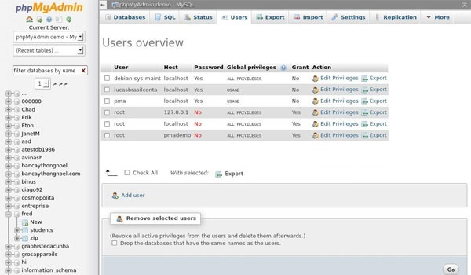

* + Quản lý user(người dùng): thêm, xóa, sửa(phân quyền).
  + Quản lý cơ sở dữ liệu: tạo mới, xóa, sửa, thêm bảng, hàng, trường, tìm kiếm đối tượng.
  + Nhập xuất dữ liệu(Import/Export): hỗ trợ các định dạng SQL, XML và CSV.
  + Thực hiện các truy vấn MySQL, giám sát quá trình và theo dõi
  + Sao lưu và khôi phục(Backup/Restore): Thao tác thủ công

## 1.5. Tìm hiểu về HTTP (Hypertext Transfer Protocol).

HTTP là giao thức truyền tải siêu văn bản được sử dụng trong www. Dùng để truyền tải dữ liệu giữa Web server đến các trình duyệt Web và ngược lại. Giao thức này sử dụng cổng 80 (port 80) hoặc cổng 81 (port 81) là chủ yếu.

Hay bạn có thể hiểu khi bạn gõ vào 1 địa chỉ vào trình duyệt Web, lúc này trình duyệt Web sẽ gửi 1 yêu cầu qua giao thức Http đến Web server. Web server và sẽ nhận yêu cầu này và trả lại kết quả cho trình duyệt Web.

Khi dùng trình duyệt truy cập Web bạn thường gặp các thông báo lỗi khác nhau như sau:

+ Lỗi HTTP 404 hay 404 Not Found tức là lỗi không tồn tại địa chỉ bạn đang truy cập

+ Lỗi HTTP 401 : lỗi này bạn truy cập vào nơi yêu cầu xác thực, nhưng không vượt qua được sẽ có lỗi này.

+ Lỗi HTTP Error 500: lỗi này thường do Web server mà bạn truy cập bị lỗi nên không thể truy cập vào được.

+ Ngoài ra HTTP 200 tức là bạn truy cập thành công.

## 1.6. URL (Uniform Resource Locator).

### *1.6.1 URL là gì?*

URL viết tắt của Uniform Resource Locator là đường dẫn hay địa chỉ dùng để tham chiếu đến các tài nguyên trên mạng Internet. Mọi tài nguyên được lưu trữ trên Internet đều có địa chỉ riêng. Những địa chỉ đó được gọi là đường dẫn URL. Đường dẫn URL là đoạn text có thể đọc được thay cho địa IP mà máy tính sử dụng để liên hệ với server. Đường dẫn URL tạo khả năng siêu liên kết cho các trang website.

### *1.6.2. Cấu trúc của URL.*

Cấu trúc đơn giản của một URL mà bạn thường thấy là:

+ Giao thức: http://, https://,…

+ World Wide Web: www.

+ Tên miền (domain) Ví dụ: vanduc.net

+ Cổng giao tiếp (port): 443, 80,81, 2082, 2222…

## 1.7 Lấy dữ liệu từ server.

Mỗi khi người dùng click vào một thẻ có href= “value”, mục đích của việc này là chuyển đến một trang mới, trình duyệt sẽ tạo kết nối với máy chủ và đưa ra yêu cầu “nhận” – để nhận nội dung của trang tại URL được chỉ định.

Máy chủ trả về dữ liệu cho client và từ dữ liệu đó client sẽ định dạng tạo HTML và render và trình duyệt, hiển thị cho người dùng.

## 1.8 Truyền dữ liệu lên server.

Mỗi khi người dùng chỉnh sửa hoặc thêm mới dữ liệu, client sẽ gửi dữ liệu đó lên server với phương thức POST, PUT PATCH hoặc DELETE. Tuỳ phương thức mà server sẽ thực hiện thêm mới dữ liệu, chỉnh sửa toàn bộ dữ liệu, chỉnh sửa 1 phần dữ liệu hoặc có thể xoá dữ liệu theo yêu cầu từ client.

## 1.9 Localhost là gì?

Localhost được ghép của 2 chữ “local” ( máy tính của bạn ) và “host” (máy chủ ) là thuật ngữ chỉ máy chủ chạy trên máy tính cá nhân. Localhost cơ bản nó như một web server bao gồm: Apache, MySQL, PHP và PHPMyAdmin. Localhost dùng chính ổ cứng máy tính để làm không gian lưu trữ và cài đặt trang web.

## 1.10 MySQL là gì?

MySQL là hệ quản trị cơ sở dữ liệu tự do nguồn mở phổ biến nhất thế giới và được các nhà phát triển rất ưa chuộng trong quá trình phát triển ứng dụng với ưu điểm là cơ sở dữ liệu tốc độ cao, ổn định và dễ sử dụng.

Do MySQL cũng thuộc phần mềm Xampp nên cũng chạy được trên tất cả nền tảng mà phần mềm Xampp có thể cài đặt, cho phép bạn linh hoạt kiểm soát hệ thống.

Nó rất tốt cho các ứng dụng dựa trên web. Rất nhiều các công cụ hỗ trợ đã được phát triển cho MySQL với PHP, chẳng hạn như phpMyAdmin là một công cụ quản trị web rất tốt cho MySQL, và giúp bạn có thể làm bất cứ điều gì mà bạn mong muốn với MySQL như truy vấn, nhập, xuất file.

# CHƯƠNG II: PHÂN TÍCH VÀ THIẾT KẾ HỆ THỐN **Phân tích yêu cầu đề tài**

* + 1. **Phát biểu bài toán**

Tên đề tài : “*Nghiên cứu, xây dựng website bán hàng điện tử*

Đây là một loại hình kinh doanh trực tuyến bằng cách xây dựng một website cho phép khách hàng tiếp cận được các sản phẩm dành cho cá nhận một cách dễ dàng . Khi sử dụng website người dùng sẽ thấy được toàn bộ thông tin các phẩm danh cho bao gồm hình ảnh, giá cả, … Từ đó người dùng có thể chọn lựa được các sản phẩm dành cho mình một cách nhanh chóng, phù hợp nhất.

Người dùng cần đăng nhập vào hệ thống để thực hiện được nhiều chức năng hơn, cũng như quản lí mọi thông tin liên quan. Người dùng có thể đăng nhập bằng email và mật khẩu mà người dung vừa đăng ký ở trước đó,

**Yêu cầu bài toán**

Hệ thống có chức năng ủy quyền người dùng, do đó:

**Đối với người dùng:**

* Được đăng ký tài khoản, đăng nhập bằng email và mật khẩu
* Được xem thông tin sản phẩm.
* Được đặt hàng, lựa chọn hình thức thanh toán
* Quản lí đơn hàng cá nhân chi tiết

**Đối với người quản trị:**

* Được tạo tài khoản quản trị.
* Được quản lý thông tin sản phẩm, thêm sửa xóa sản phẩm
* Được quản lý trạng thái đơn hàng
* Được quản lý thống kê theo ngày tháng năm
* Được quản lý các đơn hàng
* Quản lí tài khoản của mình.

**Đặc tả hệ thống**

Bảng 1: Đặc tả hệ thống

|  |  |
| --- | --- |
| **Vai trò** | **Mô tả** |
| Người quản trị | Người quản trị là người có toàn quyền tương tác với hệ thống, quyền sử dụng tất cả các chức năng mà website xây dựng, điều khiển và kiểm soát mọi hoạt động của website. |
| Người dùng | Người dùng ở đây là những người truy cập vào website, có thể đăng kí làm thành viên hoặc không. Người dùng chỉ có một số quyền nhất định đối với website. |

* 1. **Thiết kế cơ sở dữ liệu**

### 2.3.1 Bảng khách hàng

|  |  |  |  |  |
| --- | --- | --- | --- | --- |
| **Tên trường** | **Giải thích** | **Kiểu dữ liệu** | **Ràng buộc** | **Ghi chú** |
| id | Mã tự động tạo | bigint | Khóa chính | Duy nhất trong toàn hệ thống |
| f_name | Tên khách hàng | Varchar(255) |  |  |
| l_name | Số điện thoại | Varchar(255) |  | Kí tự phải là số |
| pass | Mật khẩu | Varchar(255) |  |  |
| email | Tên email | Varchar(255) |  | Kí tự phải có đuôi @gmail.com |

### 2.3.2 Bảng đơn hàng

|  |  |  |  |  |
| --- | --- | --- | --- | --- |
| **Tên cột** | **Giải thích** | **Kiểu dữ liệu** | **Ràng buộc** | **Ghi chú** |
| id | Mã tự động tạo | bigint | Khóa chính | Duy nhất trong toàn hệ thống |
| userid | Id khách hàng | Varchar(255) |  |  |
| address | Địa chỉ | Text |  |  |
| phone | Số điện thoại | Int |  |  |
| pay_option | Phương thức thanh toán | Varchar(100) |  |  |
| totalproduct | Tổng sản phẩm | Vachar(100) |  |  |
| totalprice | Tổng giá | Varchar(100) |  |  |
| status | Trạng thái đơn hàng | Varchar(100) |  |  |
| create_at | Ngày tạo | Timestamp(6) |  |  |

### 2.3.3 Bảng tài khoản admin

|  |  |  |  |  |
| --- | --- | --- | --- | --- |
| **Tên trường** | **Giải thích** | **Kiểu dữ liệu** | **Ràng buộc** | **Ghi chú** |
| id | Mã tự động tạo | bigint | Khóa chính | Duy nhất trong toàn hệ thống |
| userid | Tên email | Varchar(255) |  | Kí tự phải có đuôi @gmail.com |
| pass | Mật khẩu | Varchar(255) |  |  |

### 2.3.4 Bảng giỏ hàng

|  |  |  |  |  |
| --- | --- | --- | --- | --- |
| **Tên trường** | **Giải thích** | **Kiểu dữ liệu** | **Ràng buộc** | **Ghi chú** |
| id | Mã tự động tạo | bigint | Khóa chính | Duy nhất trong toàn hệ thống |
| userid | Id khách hàng | Varchar(255) |  |  |
| Product_id | Id sản phẩm | Int(11) |  |  |
| Name | Tên toàn bộ sản phẩm | Varchar(100) |  |  |
| Quantity | Số lượng sản phẩm | Int(100) |  |  |
| Price | Giá sản tổng cộng sản phẩm | Int(100) |  |  |

### 2.2.5 Bảng sản phẩm

|  |  |  |  |  |
| --- | --- | --- | --- | --- |
| **Tên trường** | **Giải thích** | **Kiểu dữ liệu** | **Ràng buộc** | **Ghi chú** |
| id | Mã tự động tạo | bigint | Khóa chính | Duy nhất trong toàn hệ thống |
| name | Tên sản phẩm | Varchar(255) |  |  |
| catalogy | Trường phân loại sản phẩm | Varchar(255) |  |  |
| description | Mô tả sản phẩm | Varchar(255) |  |  |
| Price | Giá bán sản phẩm | Int(11) |  |  |
| Product_image | Hình ảnh | Varchar(255) |  |  |

### 2.2.6 Bảng chi tiết đơn hàng

|  |  |  |  |  |
| --- | --- | --- | --- | --- |
| **Tên trường** | **Giải thích** | **Kiểu dữ liệu** | **Ràng buộc** | **Ghi chú** |
| id | Mã tự động tạo | bigint | Khóa chính | Duy nhất trong toàn hệ thống |
| name | Tên sản phẩm | Varchar(255) |  |  |
| catalogy | Trường phân loại sản phẩm | Varchar(255) |  |  |
| description | Mô tả sản phẩm | Varchar(255) |  |  |
| Price | Giá bán sản phẩm | Int(11) |  |  |
| Product_image | Hình ảnh | Varchar(255) |  |  |

# CHƯƠNG III: CÀI ĐẶT CHƯƠNG TRÌNH VÀ KẾT QUẢ

* 1. **Cài đặt chương trình**
     1. **Yêu cầu**
* PHP version 8.2.4
* Composer version 2.3.1
* phpAdmin server version 10.4.18
* mysql server 8.1
* **Cài đặt môi chương trình  
  Cài đặt Trình biên dịch Visual Studio Code**

B1: Tải file cài đặt tại đường link <https://code.visualstudio.com/download>

* **Lưu ý**: Chọn phiên bản tương ứng với hệ diều hành đúng với máy đang sử dụng.

B2: Cài đặt Visual Studio

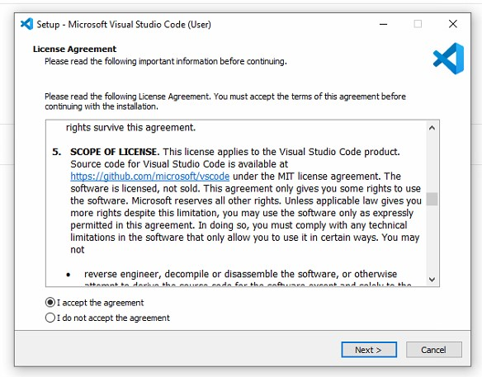

Bắt đầu tiến trình cài đặt Visual Studio Code

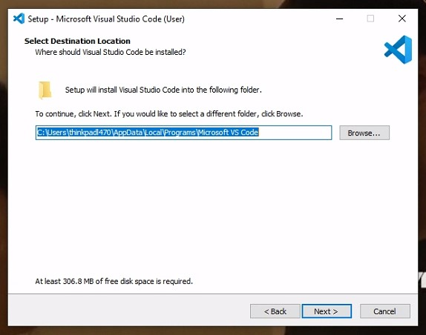

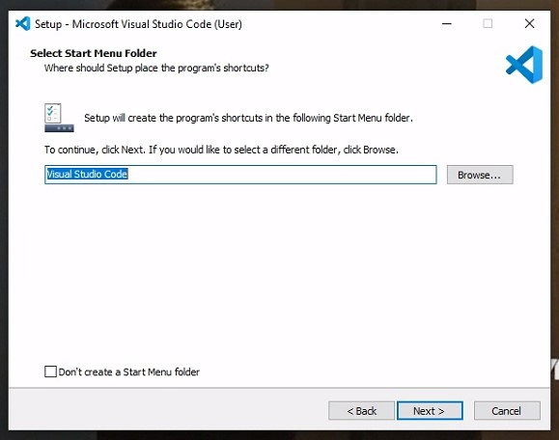

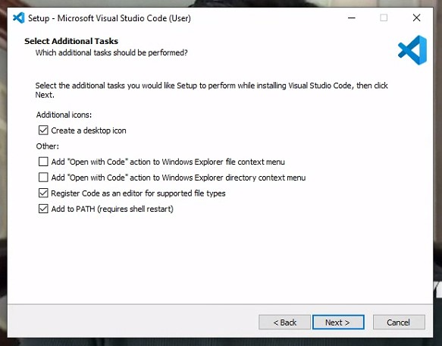

Kiểm tra các tùy chọn như được hiển thị trong hình trên và bấm vào Next để tiến hành cài đặt.

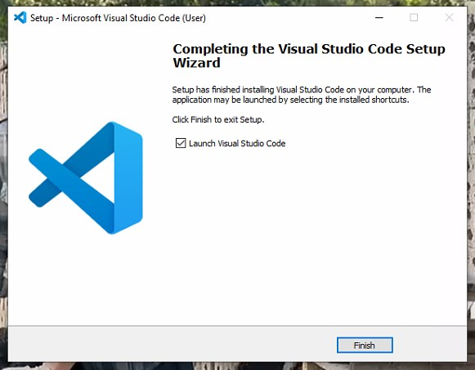

Bấm Next, Install và finish để kết thúc quá trình cài đặt

* 1. **Kết quả chương trình**
     1. **Giao diện đăng nhập và đăng ký khách hàng**

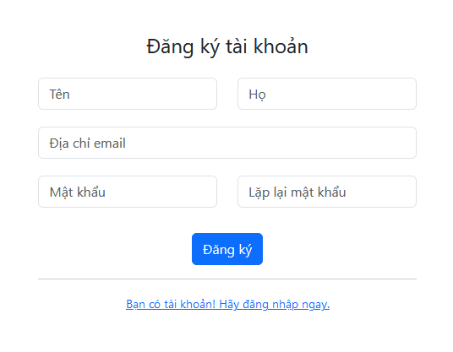

Hình 3.2.1 Giao diện đăng ký, đăng nhập người dùng

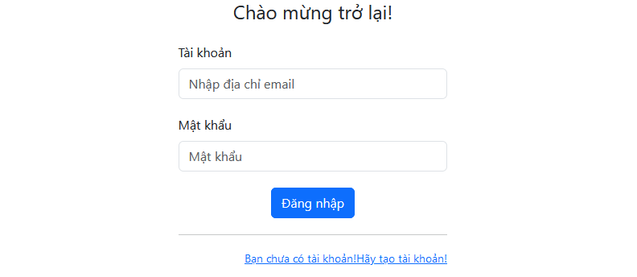

Hình 3.2.1 Giao diện khi khách hàng đăng nhập thành công

### Giao diện đăng nhập admin

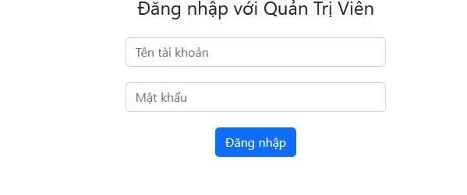

Hình 3.2.2 Giao diện đăng nhập admin

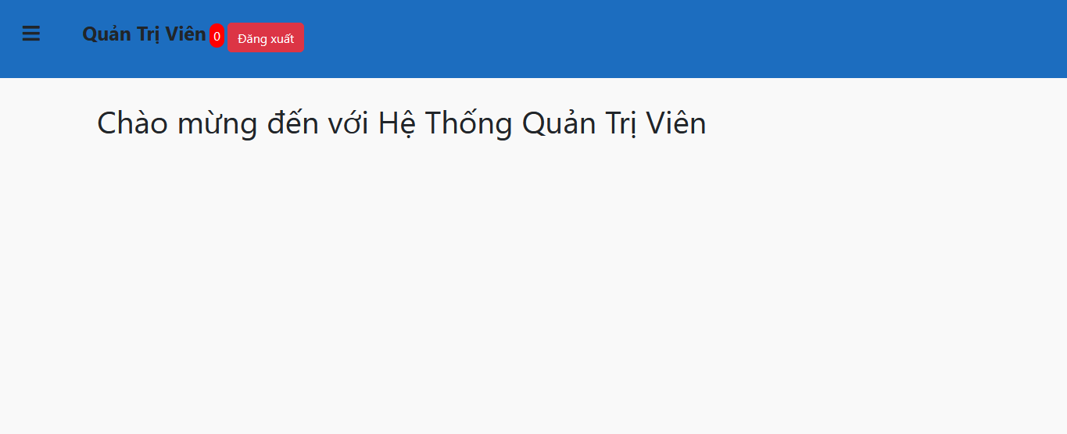

Hình 3.2.2 Giao diện khi đăng nhập vào admin

### 3.2.3 Giao diện đăng xuất

Khi đã đăng nhập thì giao dện như này



Hình 3.2.3 Giao diện khi đang đăng nhập

Khi đã đăng xuất

**

Hình 3.2.3 Giao diện khi khách hàng đăng xuất

### 3.2.4 Giao diện trang chủ

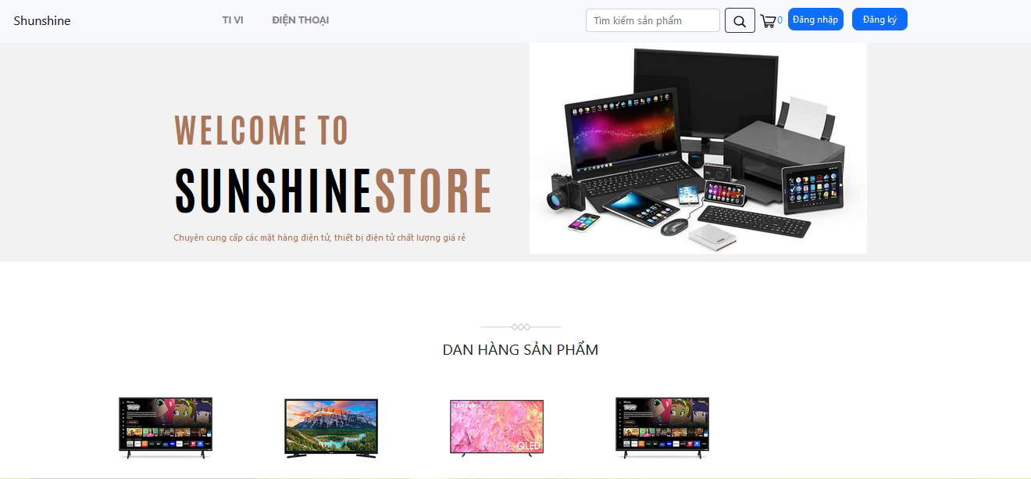

Hình 3.2.4 Giao diện trang chủ

### 3.2.5 Giao diện phân loại sản phẩm

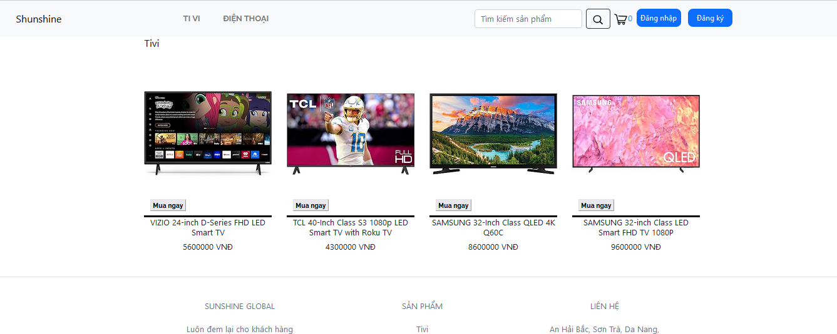

Hình 3.2.5 Giao diện phân loại sản phẩm

### 3.2.6 Giao diện thêm sản phẩm vào giỏ hàng



Hình 3.2.6 Giao diện khi thêm sản phẩm vào giỏ hàng

### 3.2.7 Giao diện giỏ hàng

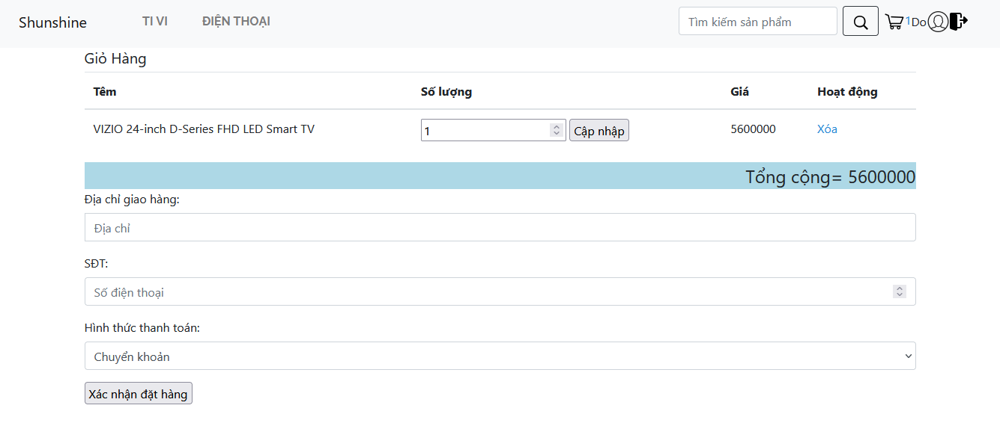

Hình 3.2.7 Giao diện giỏ hàng

### 3.2.8 Giao diện xác nhận đơn hàng

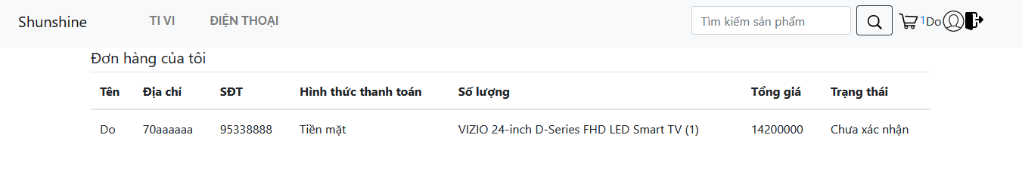

Hình 3.2.8 Giao diện xác nhận đơn hàng

### 3.2.9 Giao diện thông tin đơn hàng



Hình 3.2.9 Giao diện xác nhận đơn hàng

### 3.2.10. Giao diện bảng quản lý.

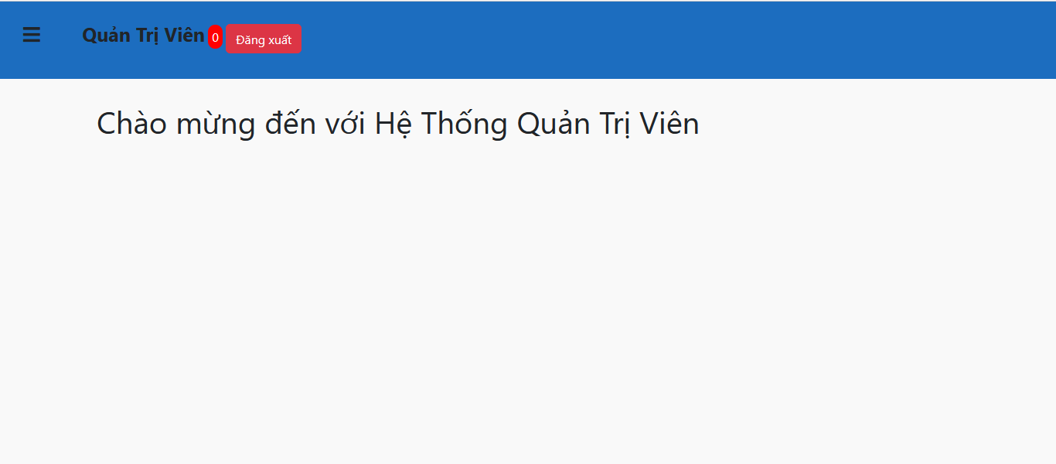

Hình 3.2.10 Giao diện xác nhận đơn hàng

### 3.2.11. Giao diện quản lý người dùng.

#### 3.2.11.1. Danh sách người dùng.

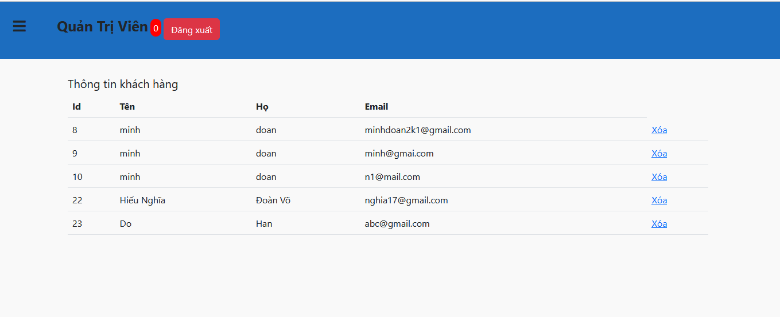

Hình 3.2.11 . Danh sách người dùng

### *3.12* Giao diện quản lý sản phẩm

#### Thêm danh mục sản phẩm.

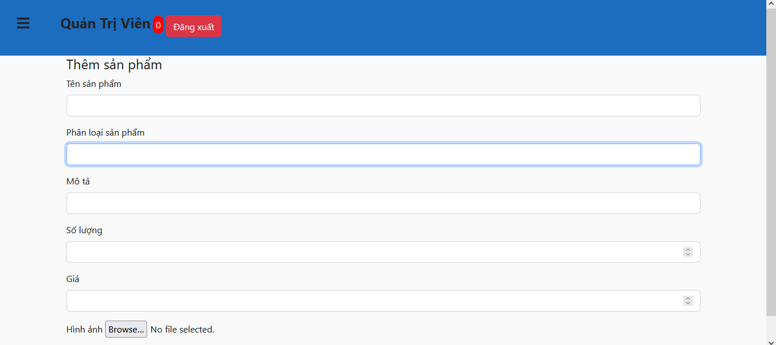

3.12.2. Giao diện thêm danh mục sản phẩm

#### Danh sách danh mục sản phẩm.

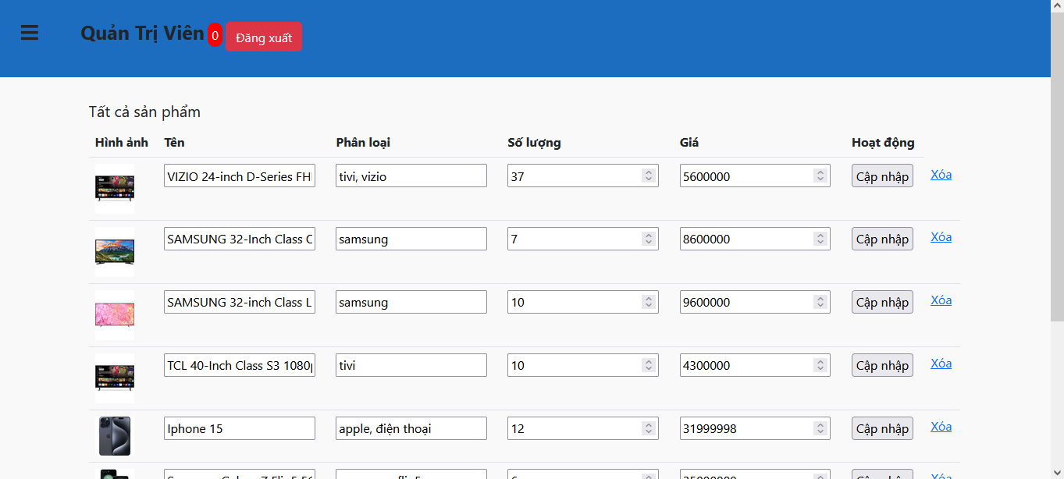

3.12.2 Giao diện danh sách danh mục sản phẩm

### 3.13 Giao diện quản lý đơn hàng.

#### Danh sách đơn hàng.

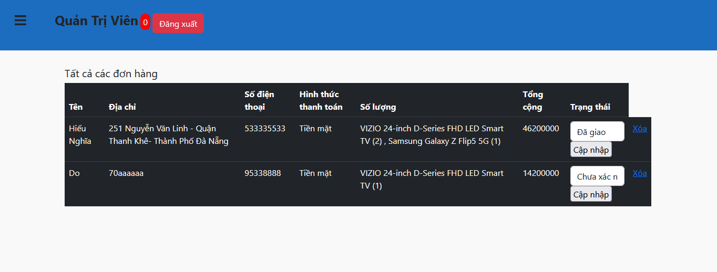

3.12.3 Giao diện danh sách đơn hàng

#### 4.17.2. Đơn hàng giao thành công

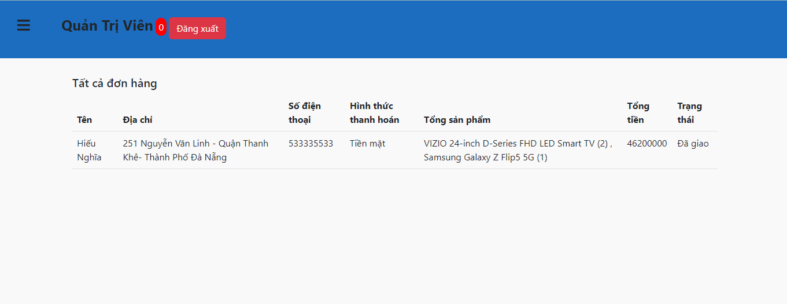

3.12.3 Giao diện chi tiết đơn hàng

# KẾT LUẬN VÀ HƯỚNG PHÁT TRIỂN

## Kết quả đạt được

**Về kiến thức và học tập**

Đối với lần làm Đồ Án Chuyên Ngành này, em đã xem đây là một cơ hội và cũng là một thử thách đối với bản thân để tự học hỏi, rèn luyện những điều mới lạ từ các ngôn ngữ lập trình hay framework. Khi tiếp xúc và thực hành dùng các ngôn ngữ, em đều nhận ra được sự thú vị, đặc trưng riêng biệt mà học phần mang lại. Bên cạnh đó, việc áp dụng các kiến thức đã học và tự học cũng là điều thu hút em. Điển hình như ngôn ngữ C++, HTML, CSS,… đều đã được thầy cô truyền tải cho chúng em trên giảng đường, bây giờ, nó lại trở thành kiến thức căn bản, nền tảng để em tiếp tục con đường tự tìm tòi, học hỏi. Đặc biệt, về khả năng phân tích, thiết kế hệ thống hay giải quyết các vấn đề trong quá trình nghiên cứu đều một lần nữa được củng cố, áp dụng một cách linh hoạt. Xây dựng được cơ sở dữ liệu trong quá trình nghiên cứu và phân tích hệ thống nhằm đáp ứng tốt cho việc viết chương trình. Và không quên chú trọng vào việc tìm hiểu và nghiên cứu cấu trúc của hệ thống để đảm bảo trải nghiệm tốt nhất cho người dùng.

**Về phần mềm**

Tạo ra được một trang web thương mại dành cho thú cưng sử dụng framework Laravel, giúp khách hàng có thể tiếp cận được với sản phẩm một cách thông minh, nhanh nhất có thể, góp phần hiện đại hóa việc kinh doanh trực tuyến.

## Hạn chế của đề tài

Do thời gian nghiên cứu có hạn, hệ thống mà em phân tích và thiết kế vẫn còn nhiều hạn chế:

* Chưa tạo được mạng xã hội dành cho thú cưng, dành cho các chủ kinh doanh.
* Hệ thống còn load chậm, cần phải nâng cấp nhiều
* Chưa thực hiện đầy đủ các chức năng của người quản trị.
* Tính bảo bảo mật cho hệ thống chưa hoàn chỉnh.
* Kiến thức thực tế và kiến thức lập trình còn hạn chế nên tính chuyên nghiệp của chương trình chưa cao, bắt lỗi chưa kĩ ở một số chổ và một số tính năng chưa tối ưu.

## Hướng phát triển

Hướng phát triển là cần bổ sung những tính năng mới, công nghệ mới vào đề tài nhằm khắc phục những hạn chế của đề tài và phát triển một hệ thống hoàn chỉnh, thân thiện với người sử dụng.

# TÀI LIỆU THAM KHẢO

[1] https://www.w3schools.com/php/

[2] <https://wiki.matbao.net/html-la-gi-nen-tang-lap-trinh-web-cho-nguoi-moi-bat-dau/>

[3] <https://topdev.vn/blog/css-la-gi/>

[4] <https://developer.mozilla.org/javascript>

[5]<https://thietkewebsitegialai.com/n/php-la-gi--dac-trung-va-loi-ich-cua-website-viet-bang-ngon-ngu-php-205>